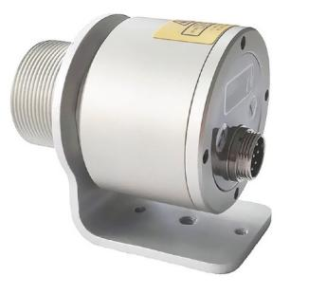

|  |
| --- |
| **NS11P** **Series** |





**红外线测温器**

. 测温范围 : 0℃ ~ 500℃ . 光学解析 33 : 1 (SF)

. 六位数背光 LCD . 150 ms 反应时间

. 4 ~ 20mA 输出 . USB 数位通讯 . 双雷射瞄准

. IP 64 铝合金外壳



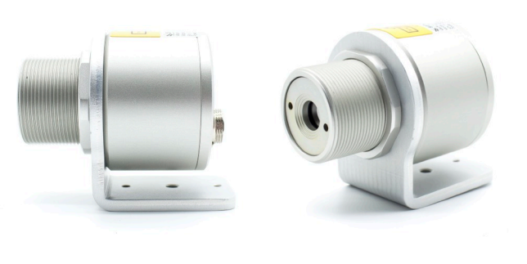

**NS11P** **Series**





**机械参数**

防护等级 IP 64

|  |  |
| --- | --- |
| 操作温度 | 0℃ to 70℃ |
| 储存温度 | -20℃ to 80℃ |
| 相对湿度 | 10 ~ 95% (无凝结) |
| 连接线耐温 | -20℃ to 80℃ |
| 重量 | 330g |



**電氣特性**

|  |  |
| --- | --- |
| 输出 | 4 ~ 20mA |
| 数位通讯 | TTL / USB |
| 最大回路阻抗 (A) | 500 Ω |
| 工作电压 | 24 VDC ± 20% |
| 电流消耗 | max. 100 mA |
| 显⽰幕 | 六位数背光LCD |
| 连接线长度 | 3 m (标准, 4-cores),  5 m / 10 m |



**技术规格**

测温范围 0℃ ~ 500℃ (32ºF to 932ºF)

|  |  |
| --- | --- |
| 频谱响应 | 8 ~ 14 μm |
| 光学解析 (90% 能量) | 33 : 1 (SF)  13 : 1 (CF) |
| 精确度*¹ | ±1% 读值或 ±1.5℃ ,取大值 |
| 重复性*¹ | ±0.5% 读值或 ±1℃ ,取大值 |
| 溫度解析度 | 0.1℃ |
| 反应时间 (95%) | 150 ms |
| 放射率 | 0.100 ~ 1.000 (可调) |
| 信号处理 | 最高保持，最低保持或平均值 |
| 软体 | STonline |
|  | *¹ At 23℃ ± 5℃ , emissivity = 0.95 |

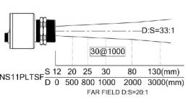



**尺寸 (mm)**



**配件(选配)**



**光学路径**

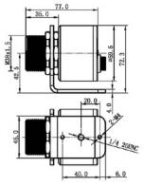**可调式型固定架**

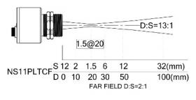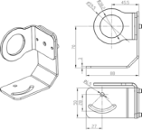

**吹氣環**

J

Speciﬁcations are subject to change without notice NS11P-C23-A

SENTEST Instruments Corporation Ltd.

1F., No. 43, Ln. 80, Guangfu N. Rd., Songshan Dist., Taipei City 105035 , Taiwan

Tel : +886-2-2579-5079, Fax : +886-2-2579-5297 [www.sentest.com](http://www.sentest.com)